《10.2 认识浮力》教学设计
【教学目标】
1．知识与技能
（1）认识浮力；
（2）了解产生浮力的原因；
（3）知道物体的浮沉条件。
2．过程与方法
（1）通过观察，认识浮力的存在，学习用弹簧测力计测量浮力的大小；
（2）经过推理，了解产生浮力的原因。
3．情感态度与价值观
认识浮力与压力、重力的关系，体会物理概念之间的联系，建立科学的世界观。
【教学重点与难点】
认识浮力的存在及其产生原因。
【教学资源】
PPT课件，乒乓球，塑料瓶，石块，泡沫塑料，弹簧测力计，带挂钩的物体，掺有红墨汁的水，截去底端的塑料瓶，两端带橡皮膜的玻璃筒，盛水容器，细线
【教学过程】
教学环节 | 教师活动 | 学生活动 | 教学资源安排
一、新课引入 | 1．感受浮力的存在  放映图片，让学生了解与浮力有关的生活现象，并提出问题：为什么它们会浮在水面？  请学生模仿图片进行实验，感受“浮力”的存在。  2．分析  请大家谈谈刚才实验的感受并思考：为什么乒乓球或塑料瓶会浮在水面？请学生们对图片中的物体进行理性的分析。  3．提出问题  沉入水底的物体是否也受到浮力的作用？ | 观察图片，并仔细思考问题。（一部分同学会想到浮力）。  将乒乓球或塑料瓶放入水中，发现浮在水面。用手按一按，沉下去，松手之后又浮上来。  学生分享自己的感受，进而猜想乒乓球或塑料瓶可能受到一个竖直向上的力（浮力）。学生们对图中物体进行状态分析及受力分析。 | 放映图片。  学生使用分组实验器材进行实验。
二、实验探究：  沉入水底的物体是否受浮力作用 | 1．建立概念  请学生为浮力下定义。  2．总结方法  请学生总结测量浮力的方法。  3．小练习  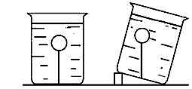  学生完成后展示实物：用细线系于杯底的乒乓球，并倾斜。 | 一切浸入液体中的物体，都受到液体对它竖直向上的力，叫做浮力。  学生认真思考，并分组讨论，选择不同的实验用具进行实验，最后互相交流实验结果。（从中发现测量浸入水中的物体浮力大小的方法）  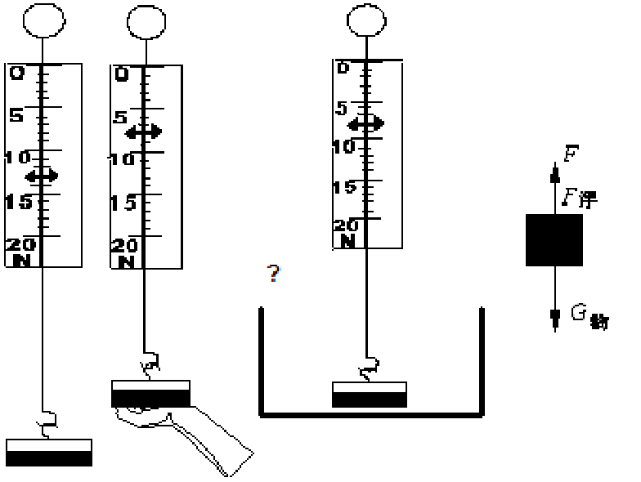  称重法：F_{浮}=G_{物}－F_{拉}  请学生作出图中小球所受浮力的示意图。  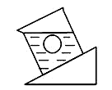 | 演示实验。
三、实验探究：浮力是怎样产生的 | 1．演示实验  如图所示：  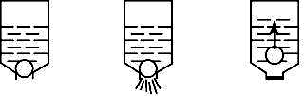  ①将去底的塑料瓶倒放于手中，将瓶盖打开，把乒乓球放于其中。  ②注入掺有红墨汁的水，乒乓球不上浮。  ③拧上瓶盖，乒乓球向上浮起。  2．提出问题  根据学生的疑问进行反问：为什么实验中步骤③中的乒乓球会上浮？  教师引导学生思考上节课所学内容：飞机升力的产生原理是什么？  3．解决问题  （1）提出问题：如何进行实验，验证自己的猜想？  （2）观看学生实验并进行指导。  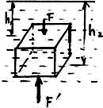  （3）回想演示实验，让学生回答：为什么实验中步骤①的乒乓球没有上浮？  4．小练习  思考：沉没在海底的泰坦尼克号受到浮力了吗？ | 观看教师的演示实验，对其产生好奇心理，进而产生疑问：为什么实验中步骤①的乒乓球不上浮？  学生会毫不犹豫地回答是因为受到浮力的原因，进而重新思考实验中步骤①的乒乓球可能不受浮力，继续深思浮力产生的原因。  学生仔细思考，并回忆升力的产生原因是飞机机翼的上下表面存在压强差，进而猜想浮力的产生原因可能也是由于存在压强差引起。  学生认真思考，寻找实验模型及比较压强大小的方法，最终一致同意选择两端带橡皮膜的玻璃筒横、竖两次放入盛水容器中进行实验。  学生通过实验验证了浮力产生的原因是物体上下表面存在压强差。  总结： 浮力就是由于液体对物体向上和向下的压力差产生的。  Ｆ_{浮}＝Ｆ_{下}－Ｆ_{上}  进一步让学生认识到，必须要上下表面的压强同时具备的时候才能产生浮力。  学生之间讨论并给出答案。 | 演示实验。  学生使用分组实验器材进行实验。  PPT展示理论分析。
四、课堂总结 | 1．本节课你学到了什么知识？  2．本节课你印象最深刻的内容是什么？  3．在本节课的学习活动中，你最满意的表现是什么？ | 让学生对自己一节课进行自我评价，发现自己在实验探究中的收获，体验成功的喜悦。
【教学反思】
1．本节课的教学内容是学习浮力的概念，浮力产生的原因，是在学过力、二力平衡、密度和液体内部压强的基础上研究浮力的。浮力现象是学生在生活中比较熟悉的，也是他们容易发生兴趣的现象，因此教学中要充分发挥演示实验与学生实验的作用，迎合他们好奇、好动、好强的心理特点，调动他们学习的积极性和主动性。通过小组合作使学生有交流与合作的意识。把课堂交给学生，充分体现了“教师在教学过程中占主导地位，学生在教学过程中占主体地位”的思想。
2．揭示浮力产生的原因是一个难点。讨论分析时引导学生密切联系原有的液体压强与深度的关系，力的合成、二力平衡等知识，通过由浅入深分层次的分析，把突破难点的过程变成巩固和加深对旧有知识理解应用的过程，变成培养学生分析能力的过程，并为理解浮力产生的原因做好准备。然后，再建立模型，由学生归纳总结出浮力等于物体受到的向上和向下的压力差。至此，浮力作为同学们新认识的一种力，它的三要素也就清楚明了了。
3．本节教学不足之处还在于没有涉及空气中的浮力，但最后当作课后练习让学生们自己去探究也是一个不错的做法。

